MOSTRA DE MÚSICAS XLII COMEERJ 2021
EVOLUÇÃO DO AMOR
Oficina De Música, COMEERJ Polo I

(Introdução) E A E 4x
E A E
Tive um sonho lindo
E A E
Sobre um mundo diferente
E A E
Havia amor no coração
E A E
De toda essa gente

E A E
Vivíamos como irmãos
E A E
Com o perfume do bem nas mãos
E A E
A mudança é difícil
E A E
Mas venceremos nossos vícios
E A E
Com esforço podemos alcançar
E A E
E nossos sonhos realizar
E A E
A luz que nos espera
E A E
Tem o dom de transformar
(Refrão)
C#m
Mudar-se para encantar
B
Ouvir conhecer progredir lutar
C#m
Aprender nos erros e tropeços
D
E o amor, multiplicar
(E A E ) 4x
(Repetir do início)
(Final) E A E 1x

DEIXE BRILHAR! - Pedro Lucas Fernandes – Polo 6

Intro.: [ D7M |  |  | (G7M(9) |  | A7) ]
Parana nuaneaa
D7M |  |  | (G7M(9) |  | A7)
O caminho ate aqui seguido
 | D7M |  | (G7M(9) |  | A7)
Fez mostrar o amor
D7M |  |  | (G7M(9) A7)
Tantas vidas e tantos amigos
 | D7M |  | (G7M(9) |  | A7)
Que a nós revelou |  |  |  | (ooo)
(Refrão)
Em7 | F#m7 |  |  | Em7
Vem a nós a luz de Deus
F#m7 |  |  | Em7
Que aquece e me conduz
F#m7 |  | (A7(4) |  | A7)
Para abrir o coração
 | D7M | (G7M(9) A7)
Deixe brilhar! A luz em nós.. (x3)
 | D7M |  | (G7M(9) |  | A7)
Deixe brilhar!
D7M |  |  |  | (G7M(9) A7)
Em cada coração do nosso ser
D7M | (G7M(9) |  |  | A7)
Habita a esperança
D7M |  |  | (G7M(9) |  | A7)
A nós é concedido a missão
 | D7M |  | (G7M(9) |  | A7)
De semear, iluminar (aaa)

POEMA DE VIDA (Renato Pavani) - POLO 7

Jesus é poema,

Que declamado seria

Versos de esperança

Amor que ensina

Roteiro de vida pra gente,

Luz que nunca irá se apagar

Mesmo diante do vento forte

Que insiste em soprar

Será que Jesus habita em mim?

Será que eu permito que Ele faça moradia em mim?

Será que o vejo vivo com mãos dispostas a ajudar?

Será que minha vida é poema bom de se declamar?

Jesus fez da fé o seu trunfo

Sua vida é campo fértil do serviço feliz

No calvário de nossos enganos nunca se enganou

Porque Ele confia em nosso porvir

Jesus, porto seguro da paz

O amor prefaciou todos os seus ás

As obras deste excelso educador

- a pura fonte de aprendizado do Pai O caminho, a verdade e a vida

- Jesus, luz do candeeiro no porão das nossas dificuldades Ele é como o amigo sol na órbita de nossas vidas

Com Ele temos o céu da esperança Pra encorajar nossos dias...

*Sol Interior* - Polo 9
Letra: Eduardo Lyra
Arranjo: Charles Carvalho

É como um Sol
Que surge no meu ser
Que brilha ao se espalhar
Me faz resplandecer

Um Sol que eu
Contemplo ao me entender
E em meu esperançar
Há força pra crescer

Sei que esse fogo
Que arde sem ferir
Com quem está ao lado
Eu devo repartir

{ *Refrão* }
Sinto a força desse amor
Tão delicado a despertar
Como um Sol interior
Para o mundo iluminar

{ *volta no início* }

Iluminar
Ô, ô, ô, iluminar
Ô, ô, ô, iluminar
Ô, ô, ô, iluminar
Ô, ô, ô, iluminar
Ô, ô, ô, iluminar

PERCEBA A TUA LUZ – POLO 11 (JULIA HESPANHOL)
E6 A7M
Vem amigo, vem dançar E6 A7M
Nessa ciranda, se fazer lar
C#m
Me faço amor Ebº Em
A te envolver
F#m7 A7M
Olhe as constelações do céu Ebº Em7
E veja o cruzeiro
E7/9
A irradiar

A7M B7/9 C#m
Dance, balance, perceba D6/9
A luz a te banhar
A7M B7/9 C#m
Dance, balance, perceba
D6/9 A7M F#m7 C#m D6/9
O quanto pode Ilu mi nar

E6 A7M
Vem comigo, vem dançar E6 A7M
Nessa ciranda, se fazer lar C#m
Se faça amor
Ebº Em7 A guiar
F#m7 A7M
O próximo que caminha com você Ebº Em7 E7/9
Para que juntos possam crescer

A7M B7/9 C#m
Dance, balance, perceba D6/9
A luz a te banhar
A7M B7/9 C#m
Seja candeia, perceba
D6/9 A7M F#m7 C#m D6/9
O quanto pode ilu mi nar

Polo 13
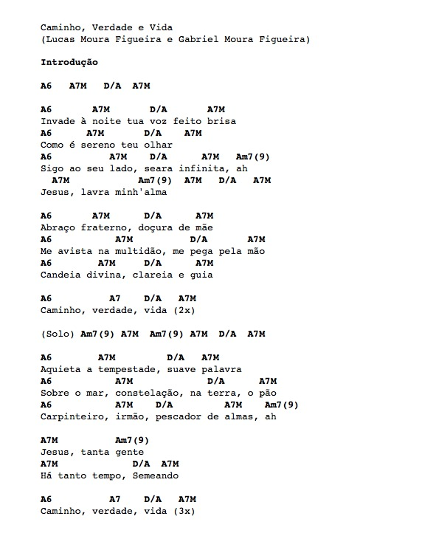
Uma candeia – POLO 14
Ailton de Almeida, Allan Rodrigues e Anderson Rodrigues

D G6
Olhar o sol quebrando a neblina da manhã
D G6
Buscar a imagem resplandecente
D D5+
Sentir, o teu perfume se espalhando pelo ar
F#m G G\A D
E seguir, o arco-íris a Te encontrar

F#m
Onde escondi?
G
Tantos talentos que queria revelar
Em C
Entre dúvidas andei
B7 Em
Confundi, me lancei

Em9/B C7+ Em9/B Em
Passos firmes, com Jesus
C7+ Em9/B Em
Cada coração, uma candeia de luz

Em9/B C7+ Em9/B Em
Passos firmes, com Jesus
C7+ Em9/B Em F#m G/A
Cada coração, uma candeia de luz

Repete tudo 1x

Em9/B C7+ Em9/B Em
Passos firmes, com Jesus
C7+ Em9/B Em
Cada coração, uma candeia de luz
C7+ Em9/B Em
Cada coração, uma candeia de luz
C7+ Em9/B Em
Cada coração, uma candeia de luz

FILHOS DA LUZ – POLO 15
Christian Russell

G D
Deixe de esconder, sua luz
G D
Sinta em você, sua luz
C G
Liberte suas asas, não olhe para trás
C G A
Deixe as correntes que tanto mal te faz, pro viver....

Refrão

G C D G
Vamos brilhar! Vamos voar! E sentir, o amor de jesus.
G C D G
Vamos brilhar! Iluminar! E ser, filhos da luz.

G D
Não há o que temer, seja luz..
G D
Busque em você, sua luz
G D
Irradie de você, sua luz
C G
Transforme essas trevas em luz na escuridão
C G D
Deixe as correntes que tanto mal te faz, pro viver
Refrão

Sois Luz (Grupo Nova Geração - Polo 16)

Intro: D, Em, C

D
Sois luz
Em
Sois esperança
D
Sois o amanhã que vai rebrilhar

Em
A dor te desanima.
C D
Faz querer desistir e recuar
D Em C
Mas esse é caminho do crescer, do
D
aprender e do reformar

D
Sois luz
Em
Sois esperança
D
Sois o amanhã que vai rebrilhar

Em C D
Então não desista pois o porvir logo virá.
D Em C D
E a voz do Mestre, então, vai ecoar

D Em
Sois o sal da terra
D C
Sois a luz do mundo

D Em C
E vossa luz diante dos homens resplandecerá.

D
Sois luz
Em
Sois esperança
C D
Sois o amanhã que vai rebrilhar
D
És luz
Em
És esperança
C D
És o amanhã que vai rebrilhar

Música: Cada Coração uma Candeia – Polo 17
Autoria: Braulio e Letícia / @braulioeleticia

Int: C#m F#m7 A B

C#m |  | F#m7
A estrada do Messias é o coração
A | B | C#m
Dos seres que habitam o planeta
C#m |  | F#m7
Seus pés anseiam em tocar o chão
A | B | C#m
E cultivar a terra em nossa natureza

C#m F#m7
Ele vem a espalhar suas sementes
A B C#m
Que brotam os mais belos arvoredos
C#m F#m7
Se atentos dedicamos aos rebentos
A B C#m
Eles nascem e florescem no íntimo segredo

Refrão
C#m F#m7
Ele vem, semeando
A B C#m
Ele vem, cultivando
C#m F#m7
Ele vem, luz do mundo ao coração
A B
Em cada coração… uma candeia

CORAÇÃO-VAGALUME (Ju Maggessi e Tita ) – Polo 18
[introdução: A F#m Bm E – dedilhado]
É preciso dar a mão E ser irmão
Mostrar sua voz Se erguer então
A F#m Bm E
Parará parará parará (parárá papara pá)
A
Veja além do seu eixo
F#m
Sempre é tempo de mudar
Bm
Pós-eclipse brilharão
E
Estrelas em nosso olhar
A
E quando nada mais funcionar
F#m
Basta um amigo a lembrar
Bm
Que seu coração é vagalume
E A
Na escuridão veja além de si
F#m Bm
Seja o que mais sonhou
E A
Deixa a vida te envolver em laços de amor] 2X -> Parará ...
A F#m Bm
Veja, Seja
E A
Deixa a vida te envolver em laços de amor
A Luz do Evangelho – Polo 21

Digo Pereira / Val Tupinambá
C F G
E quando a tempestade chegar. Nada de desanimar
C
Quando o raio de sol. Não te alcançar
F G
A sua luz sobressairá
Am G F Fm C C7
E o evangelho do Cristo. Vos .... guiará

F G C Am
Vamos todos juntos. A candeia acender
F G C C7
Ouvir o chamado do Cristo. No trabalho se envolver
F G C Am
As barreiras do caminho. Com amor vamos vencer
F G C
A Luz do mundo. Brilhará em você (4X)

C F G
Sob a Luz do evangelho. Jesus veio nos falar
C F G
Dos caminhos percorridos. E dos que devemos alcançar
C Am F G
E das várias moradas. Que existem além mar
C Am F G
E das várias moradas. Que existem além mar

F G C Am
Vamos todos juntos. A candeia acender
F G C C7
Ouvir o chamado do Cristo. No trabalho se envolver
F G C Am
As barreiras do caminho. Com amor vamos vencer
F G C
A Luz do mundo. Brilhará em você

F G C Am
Vamos todos juntos. A candeia acender
F G C C7
Ouvir o chamado do Cristo. No trabalho se envolver
F G C Am
As barreiras do caminho. Com amor vamos vencer
F G C
A Luz do mundo. Brilhará em você (2X)

